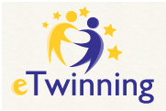
eTwinning to europejska współpraca szkół i przedszkoli, realizowana przy pomocy mediów elektronicznych oraz doskonalenie zawodowe nauczycieli. Uczniowie i nauczyciele wykorzystują Internet we współpracy ponad granicami - współdziałają, wymieniają się informacjami i materiałami do nauki. eTwinning poszerza zakres pedagogicznych możliwości oferowanych uczniom i nauczycielom, motywuje do nauki i otwarcia na Europę.
Więcej informacji na stronie: http://www.etwinning.pl

W roku szkolnym 2017/2018 nasza szkoła bierze udział w projektach:
Let’s learn English together.
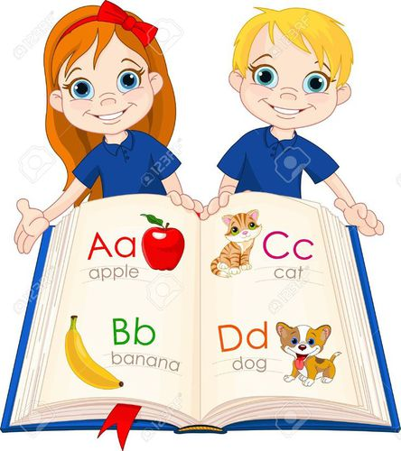
W tym projekcie uczniowie z różnych krajów Europejskich będą wirtualnie spotykać się i dzielić swoimi najlepszymi aktywnościami realizowanymi podczas zajęć języka angielskiego. Dzięki temu uczniowie poznają inne europejskie klasy, ich tradycje, kulturę, będą używać angielskiego do celu komunikacyjnego (przedstawianie się itp.)
Realizacja projektu: Katarzyna Kuna

School life in Europe / My school day
Projekt ma na celu ukazanie życia szkolnego w innych krajach, ich zwyczajów, kultur. Pokazanie naszego typowego dnia w szkole (zajęć na świeżym powietrzu, wycieczki, najciekawsze aktywności wykonywane na zajęciach języka angielskiego).
Realizacja projektu: Angelika Wieczorek

Christmas cards exchange 2017
Międzynarodowa wymiana kartek świątecznych. Głównym celem projektu jest uświadamianie i wzmacnianie poczucia przynależności do wspólnoty europejskiej oraz podtrzymywanie tradycji oraz propagowanie inwencji twórczej uczniów.
Realizacja projektu: Justyna Pietrzak-Górska
K. Kuna, A. Wieczorek

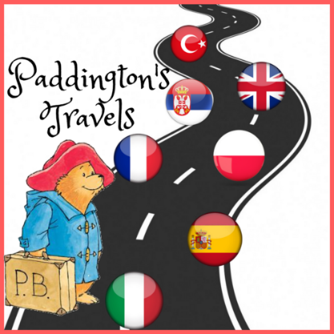
Paddington’s travel
„Gwiazdą” tego projektu będzie śliczny miś pluszowy Paddington, który będzie podróżować po całej Europie odwiedzając uczniów szkoły podstawowej z różnych krajów. Celem jest nauka angielskiego poprzez zabawę.
Realizacja projektu: Katarzyna Kuna

Koordynator projektów w klasach 1-3 SP:
Katarzyna Kuna

